Luku 3 Perusopetuksen tehtävä ja yleiset tavoitteet Joensuun seudulla

Perusopetuksen tehtävänä Joensuun seudulla on luoda oppilaille mahdollisuus kasvaa omaa kulttuuriperintöänsä arvostaviksi, omat vahvuutensa tunnistaviksi, vastuuntuntoisiksi aikuisiksi, jotka perusopetuksen päätteeksi toimivat kestävän elämäntavan mukaisesti ja rakentavat omalla toiminnallaan hyvinvointia. Laadukas perusopetus antaa eväitä selviytyä jatko-opinnoissa ja alati muuttuvassa yhteiskunnassa.

Joensuun seudun opetussuunnitelman yhteydessä on laadittu Seudullinen kasvatuksen ja koulutuksen toimintaohjelma. Toimintaohjelman tavoitteena on uuden opetussuunnitelman vaatimien uudistusten toteuttaminen. Resursseja yhdistämällä jatketaan ja syvennetään seudullista yhteistyötä, sekä luodaan edellytyksiä yhtenäiselle ja laadukkaalle perusopetukselle.
Tämän lisäksi Joensuun seudulle on valmisteltu seudullisena yhteistyönä
- Kohti kestävää elämäntapaa - kestävän kehityksen ohjelma
- Joensuun seudun Kulttuurinvirta - kulttuurikasvatuksen ohjelma
- Yrittäjäkasvatus koulussa - yrittäjyyskasvatuksen ohjelma
Laaja-alaisen osaamisen painotukset, toteuttaminen ja arviointi
Laaja-alaisen osaamisen kokonaisuuksien toteutumista tuetaan seudullisesti.
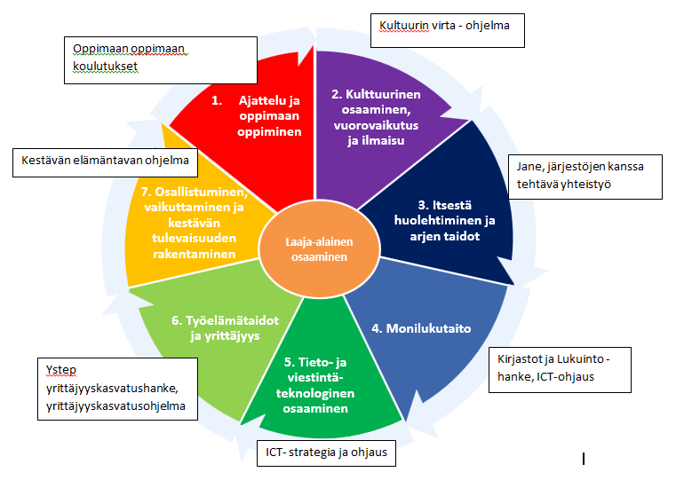
Koulujen laaja-alaisen osaamisen opetuksen toteuttamistavat ja lukuvuosikohtaiset painotukset kuvataan koulujen vuosisuunnitelmissa. Laaja-alaiset osaamiskokonaisuudet sisältyvät oppiaineisiin, valinnaisaineisiin, monialaisiin oppimiskokonaisuuksiin ja koulujen vuosittaisiin teemoihin. Koulun tasolla laaja-alaisen osaamisen sisällöt näkyvät osana päivittäistä työskentelyä.
Laadukas perusopetus ja opetukselle ja kasvatukselle asetettujen tavoitteiden toteutuminen taataan riittävällä resursoinnilla ja opettajien osaamisen kehittämisellä. Rehtorit ovat avainasemassa laaja-alaisen osaamisen toteutumisen turvaamisessa. Opetuksen järjestäjä seuraa, arvioi ja kehittää laaja-alaisen osaamisen toteutumista oman arviointijärjestelmänsä mukaisesti. Laaja-alaisen osaamisen tavoitteiden toteutumista arvioidaan koulun toimintakertomuksen yhteydessä ja kehittämiskohteet kirjataan tulevan lukuvuoden vuosisuunnitelmaan. Laaja-alaisen osaamisen tarkemmat tavoitteet määritellään vuosiluokkakokonaisuuksittain, ks. luvut 13-15.
Koulun vuosisuunnitelmaan kirjataan:
- Mikäli koululla on painotusalueita, miten nämä toteutetaan koulun arjessa?
- Koulun laaja-alaisen osaamisen mahdolliset painotukset ja miten painottuminen ilmenee kuvataan vuosisuunnitelmassa koulun toimintakulttuurin kuvaamisen yhteydessä. Laaja-alaisen osaamisen tavoitteet ja niiden toteutuminen opetustyössä kirjataan vuosisuunnitelmaan ja toteutumista seurataan vuosisuunnitelman arvioinnin yhteydessä

